模拟试题（三）
一、单项选择题

1、sin0+tan0=（ ）。
A、0
B、1
C、2
D、4

2、设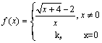，在x=0处连续，则k等于（ ）。
A、0
B、1/4
C、1/2
D、2

3、
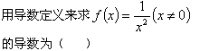
A、
B、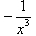
C、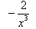
D、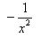

4、设f（x）在[0,a]上连续，在（0,a）内可导，且f（a）=0,那么以下说法正确的是（ ）。
A、存在一点b,使得f(b)+bf’(b)=0
B、存在一点b,使得f(b)+f’(b)=0
C、不存在使得f(b)+bf’(b)=0的点
D、一定存在多于三点使得f(b)+bf’(b)=0

5、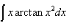
A、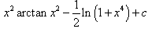
B、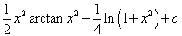
C、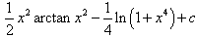
D、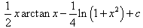
二、填空题

1、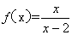的定义域是____

2、已知函数,则=______.

3、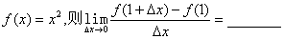

4、设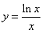，则dy= ______________.

5、

f（x）=x³+3x²+1的凹向区间是_________。

6、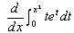=_______.

7、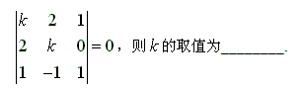

8、设矩阵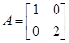，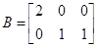，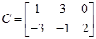，则AB+C=____________.
三、计算题

1、求的定义域

2、求曲线在点（0，1）处的切线方程和法线方程.

3、

已知y=f（2x-1）,且f’（x）=arctan（x²）,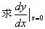

4、

求函数的单调区间和极值.

5、

y=x³+ax²+bx+c的拐点为（1，-1）且在x=0处取极大值，求a，b，c。

6、
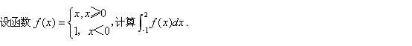

7、

求线性方程组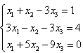的通解
四、综合题

1、某厂每批生产A商品x台的费用为（万元），得到的收入为（万元），问每批生产多少台，才能使利润最大？

2、
答案部分

一、单项选择题
1、
【正确答案】 A
【答案解析】 sin0=0，tan0=0，所以sin0+tan0=0
【答疑编号10997230,点击提问】
2、
【正确答案】 B
【答案解析】 f（0）=k
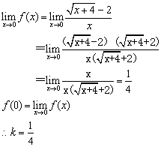
【答疑编号10997802,点击提问】
3、
【正确答案】 C
【答案解析】 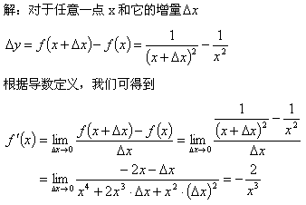
【答疑编号10999433,点击提问】
4、
【正确答案】 A
【答案解析】 对于选项A：可以作辅助函数F（x）=xf（x）,那么F（a）=0,F（0）=0,
所以根据罗尔定理必定存在一点b使得f（b）+bf’（b）=0
显然C是错误的，BD根据已知条件是证不出来的。
【答疑编号10999526,点击提问】
5、
【正确答案】 C
【答案解析】 本题考查分部积分法。
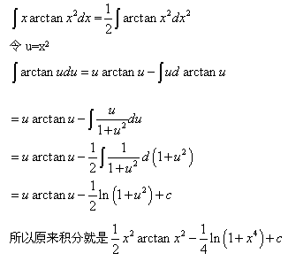
【答疑编号10999638,点击提问】
二、填空题
1、
【正确答案】 （-∞，2）∪（2，+∞）
【答案解析】 分式中分母不能为0，所以x-2≠0，即x≠2。
【答疑编号10997155,点击提问】
2、
【正确答案】
【答案解析】
【答疑编号10997195,点击提问】
3、
【正确答案】 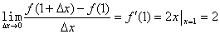
【答疑编号10999418,点击提问】
4、
【正确答案】 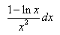
【答案解析】
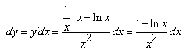
【答疑编号10999491,点击提问】
5、
【正确答案】 （-1，+∞）
【答案解析】 f′（x）=3x²+6x,f′′（x）=6x+6，若求凹向区间则就是求f′′（x）>0的区间，即6x+6>0，即x>-1。
【答疑编号10999605,点击提问】
6、
【正确答案】
【答案解析】 本题根据变上限积分求导。
【答疑编号10999667,点击提问】
7、
【正确答案】 k=-2或k=3
【答案解析】
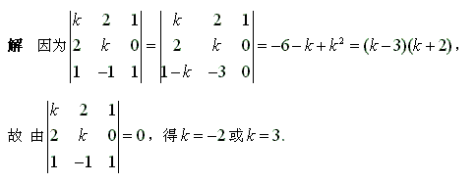
【答疑编号11000092,点击提问】
8、
【正确答案】 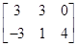
【答案解析】 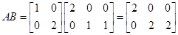
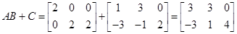
【答疑编号11000159,点击提问】
三、计算题
1、
【正确答案】
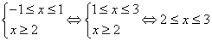
【答疑编号10997159,点击提问】
2、
【正确答案】
所求切线的斜率
所求切线方程为
即
所求法线的方程为
【答疑编号10999450,点击提问】
3、
【正确答案】
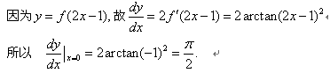
【答疑编号10999479,点击提问】
4、
【正确答案】
【答案解析】
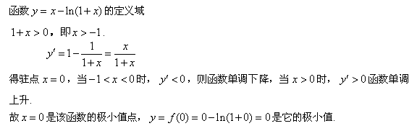
【答疑编号10999570,点击提问】
5、
【正确答案】
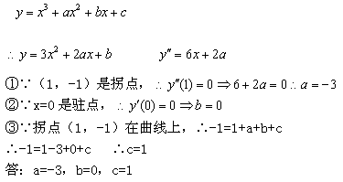
【答疑编号10999587,点击提问】
6、
【正确答案】
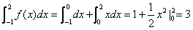
【答疑编号11000075,点击提问】
7、
【正确答案】
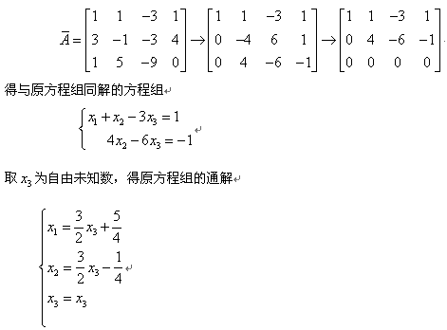
【答疑编号11000130,点击提问】
四、综合题
1、
【正确答案】 每批生产250台，能使利润最大,其最大利润为425万元.
【答案解析】 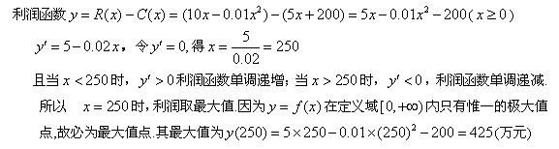
【答疑编号10999569,点击提问】
2、
【正确答案】 2π
【答案解析】 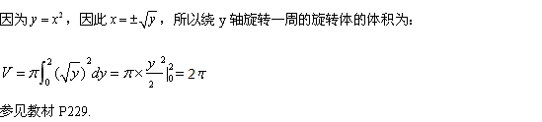
【答疑编号11000080,点击提问】

